EPT204 : Analyse du secteur conseil en systèmes et logiciels informatiques (6202A) en France

Fiche 2
Analyse de la structure

Réalisé par : Mohamed Amine EL AFRIT

Encadré par : Professeur Philippe MOATI

www.mohamedelafrit.com/ept204
Mars 2016

Références

Objet du document
L'objectif de cette fiche est d’analyser la structure du secteur du conseil en systèmes et logiciels informatiques en France (Code NAF 6202A).

Donnée analysées
La base de données utilisée pour réaliser cette étude est constituée à partir de plusieurs sources comme l’INSEE, Xerfi, Diane, Business Source Complete, AP Management, les rapports de gestion de certains groupes, etc.
Cette base de donnée contient des informations de 150 colonnes sur près de 20 000 entreprises du secteur conseil en systèmes et logiciels informatiques en France. L’analyse a été réalisée avec Excel. Avec cette quantité de données nous sommes proche des limites de cet outil et il serait plus intéressant d’utiliser une vraie base de données ou bien d’autres outils comme R ou SAS ou bien de faire un échantillonnage et continuer à travailler sous Excel. En effet, un échantillon de 2500 entreprises suffira pour avoir des résultats avec un niveau de confiance de 95% et une marge d’erreur de 2%. Comme nous allons le voir plus tard dans ce document, nous avons constaté que le 4ème quartile (c'est-à-dire près de 5 000 entreprises) des entreprises représente plus de 99% du marché. Dans les prochaines fiches on considèrera au plus ces dernières entreprises pour étudier ce secteur.

Méthode
Nous appliquerons la méthode d’analyse du professeur P. MOATI dans cette étude. Le plan de cette démarche est détaillé sur le site mentionné au paragraphe suivant. On s’intéresse dans cette fiche en particulier à la partie liée à l’analyse de la structure du secteur.

Bibliographie
Ce document, la bibliographie détaillée et les données utilisées pour cette étude sont à l’adresse suivante : http://www.mohamedelafrit.com/ept204

Sommaire
Références 2
Objet du document 2
Donnée analysées 2
Méthode 2
Bibliographie 2
Sommaire 3
1 Executive Summary 4
2 Caractérisation des entreprises 5
2.1 Taille des entreprises 5
2.2 Pénétration des entreprises étrangères 6
2.3 Les entreprises n’appartenant pas au secteur 6
2.4 Les objectifs, les représentations et la culture sectorielle 6
3 Démographie du secteur 7
3.1 Les entrées / sorties 7
3.2 L’âge des entreprises 7
3.3 Les fusions-acquisitions 8
3.4 La localisation géographique 9
4 Concentration du secteur 10
4.1 Mesures de la concentration 10
4.2 La taille minimale optimale (TMO) 10
4.3 Les barrières à l’entrée 11
Annexes 12

Executive Summary
Nous avons vu dans la première fiche que le marché du secteur conseil en systèmes et logiciels informatique (6202A) en France est de 30 milliard d'euro en France en 2014. Ce marché représente 50% du marché des services informatique, 20% du marché des TIC et 1% du PIB avec une croissance annuelle moyenne de 6,5 % depuis 1995. Dans un contexte de transformation digitale de l'économie, les entreprises de ce secteur s’adressent à l'ensemble des autres secteurs d'activité où les clients sont de tailles différentes. Les principaux clients sont : les banques et les assurances, le secteur public, l’industrie, le commerce et la distribution, les télécoms et l’énergie. Le digital n’est pas seulement un ensemble de nouvelles technologies d’information et de communication mais aussi une nouvelle mentalité et de nouveaux usages qui transforment les processus d’approvisionnement, de production, de distribution et de consommation. Ce contexte favorable à la croissance est donc le résultat des nouveaux besoins liés d’une part aux nouvelles technologies de l’information : les SMACS (Social, Mobile, Analytics, Cloud Computing, Cybersécurité) et d’autre part aux nouveaux usages comme le DevOps (intégration du DEVeloppement et des OPérationS ou production informatique avec les nouvelles méthodes de gestion autour de l’agilité), les nouvelles formes digitales de gestion de relation client, de nouvelles méthodes de travail à distance (télétravail) etc.
Nous étudions dans cette fiche la caractérisation des entreprises, la démographie et la concentration du secteur.
Nous allons voir dans cette fiche que ce secteur, constitué de plus de 18 000 entreprises, est peu concentré. En 2014, le C4 est de 20%, le top 100 partage 68% des parts de marché, le top 500 en détient 85% et le premier quartile, c’est-à-dire les 5000 premières entreprises, partagent pratiquement tout le marché (plus de 99%). Nous allons voir aussi que la TMO (Taille minimale optimale), en 2014, est autour de 160 millions d'euro. Cela explique les nombreuses opérations de fusions et acquisitions observées. En effet, plus de 90 opérations sont enregistrées en 2014 et portent sur près de 4 milliards d’euro. Malgré cette consolidation, le secteur reste peu concentré voire la concentration a baissé entre 2004 et 2014. En effet, l’indice d’Herfindahl passe de 587 en 2004 à 168 en 2014. Cela s’explique par le fait que les barrières à l’entrée sont faibles et le marché qui est en croissance annuelle moyenne de 6,5%, attire les créations ex nihilo qui sont généralement des consultants indépendants et des micro-entreprises. Cela veut dire qu'on s'attend encore à beaucoup d'opérations de fusion et acquisitions avant d'atteindre l'équilibre que nous estimons à 185 entreprises en 2014. En effet, les montants des opérations de fusion et acquisition ont quadruplé depuis 10 ans et vont très probablement continuer à augmenter. Pour l’instant, 91% des entreprises du conseil en systèmes et logiciels informatique ont entre 1 et 49 salariés et emploient 14% de l’effectif du secteur. Seulement 0,3 % des entreprises ont plus de 2000 salariés et emploient 44% de l’effectif global du secteur. 80% des entreprises de ce secteur sont regroupées dans 6 régions principales en France autour des pôles de compétitivité liés aux TIC et à la transformation digitale de l’économie. Ces régions sont dans l’ordre d’importance : Île-de-France, Rhône-Alpes, Provence-Alpes-Côte d'Azur, Nord-Pas-de-Calais, Pays de la Loire et Midi-Pyrénées. 96% de l’effectif de ce secteur sont dans ces régions. La région de l’Île-de-France est la plus remarquable et regroupe 53% des établissements et 68% des effectifs autour des deux pôles de compétitivité CAP DIGITAL et SYSTEMATIC.
Il reste à étudier les positions dominantes et les structures des secteurs amont et aval pour compléter l’analyse de la structure industrielle de notre secteur.

Caractérisation des entreprises

Taille des entreprises
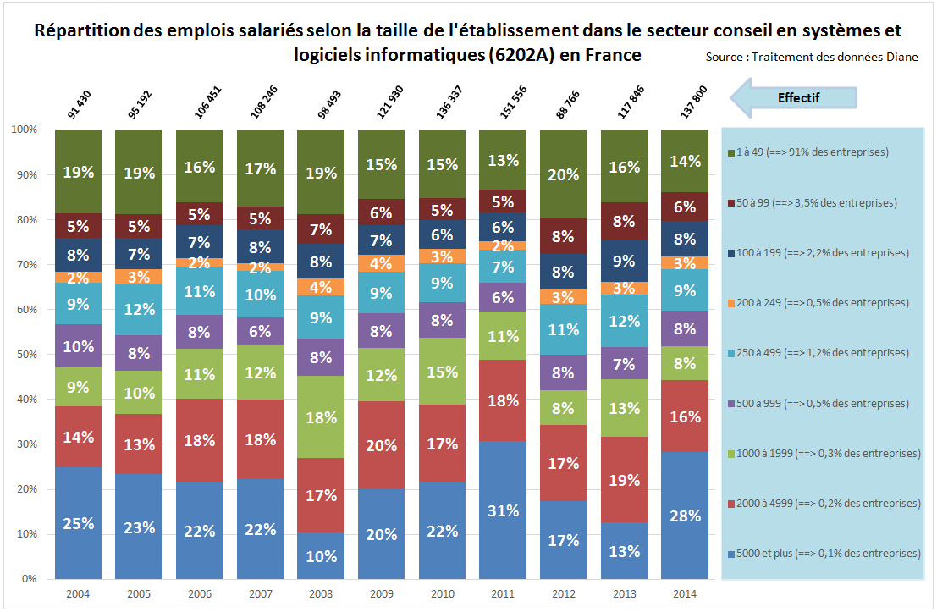
Graphique 1 Répartition des emplois salariés selon la taille de l'établissement dans le secteur conseil en systèmes et logiciels informatiques en France
Le Graphique 1 montre que sur les 18 390 entreprises actives du secteur conseil en systèmes et logiciels informatiques en France en 2014, 91 % ont entre 1 et 49 salariés et emploient 14% des effectifs du secteur. 3,5% des entreprises ont entre 50 et 99 salariés et emploient 6% des effectifs du secteur. Seulement 0,1% ont plus de 5000 salariés mais emploient 28% de l’effectif du secteur.
On constate d’après le Graphique 2 qu’il n’y a que 50 entreprises qui dépassent 60 millions € d’actif et 70 millions € de CA.
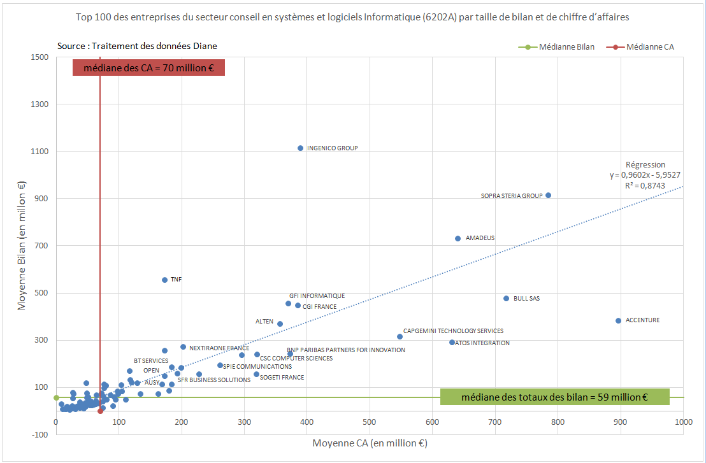
Graphique 2 Top 100 des entreprises du secteur conseil en systèmes et logiciels informatiques par total du bilan et chiffre d'affaires

Pénétration des entreprises étrangères
Les principales ESN étrangères présentes en France sont :
- IBM (US)
- Accenture (Irlande)
- CGI (Canada)
On met en évidence souvent la menace des ESN étrangères dans le secteur plus large des services informatique (en particulier dans la programmation et l’offshore) mais nous pensons que le cas particulier du conseil nécessite une certaine proximité avec le client donc ce facteur est moins important dans notre cas.
Généralement dans le secteur des TIC, les groupes étrangers emploient 1/3 des salariés des établissements des pôles de compétitivité contre 1/5 dans les autres secteurs. Nous n’avons pas plus de détails en particulier pour notre secteur.

Les entreprises n’appartenant pas au secteur
D’après notre intuition, très peu d’entreprises n’appartenant pas au secteur 6202A et qui font des activités de conseil en systèmes et logiciels informatiques car comme nous l’avons vu dans la première fiche, ces activités de conseil représentent près de 50% de toutes les activités du service informatique. Cela veut dire que si une ESN fait du conseil, alors cette activité serait probablement son activité principale.
C’est plutôt l’inverse qui se passerait, c'est-à-dire que ce sont les entreprises du secteur 6202A qui font aussi des activités des autres secteurs en forte synergie avec le conseil c'est-à-dire dans les secteurs « 6202B tierce maintenance de systèmes et d'applications informatiques », « 6201 programmation informatique » et « 6203Z gestion d'installations informatiques ». Généralement ce sont les plus grandes entreprises qui se diversifient de cette manière. En effet, plus l’entreprise est de petite taille, plus elle a tendance à se centrer sur son activité principale.
On peut noter quand même que les éditeurs de logiciels (Code NAF 5829) se lancent souvent dans le conseil pour promouvoir leurs progiciels.

Les objectifs, les représentations et la culture sectorielle
Nous n’avons pas encore lu assez de littérature sur ce secteur pour pouvoir dire des choses pertinentes sur ces points mais nous sommes bien conscients de leur importance dans l’analyse de la structure et du secteur. Nous savons pour l’instant que plus de 80% de l’effectif de ce secteur sont des ingénieurs et des cadres et cela peut influencer fortement la culture du secteur.
Nous avons commencé à analyser les « missions statement » qui pourrait donner des indices sur les objectifs. Les techniques de SNA (Social Network Analysis) pourraient aider à analyser les liens entre les dirigeants, les investisseurs et les autres parties prenantes pour comprendre les représentations et les « mental models » des acteurs de ce secteur. L’application de ces techniques nécessite plus de temps et de données.
Nous reviendrons sur ce point plus tard dans les prochaines fiches.

Démographie du secteur

Les entrées / sorties
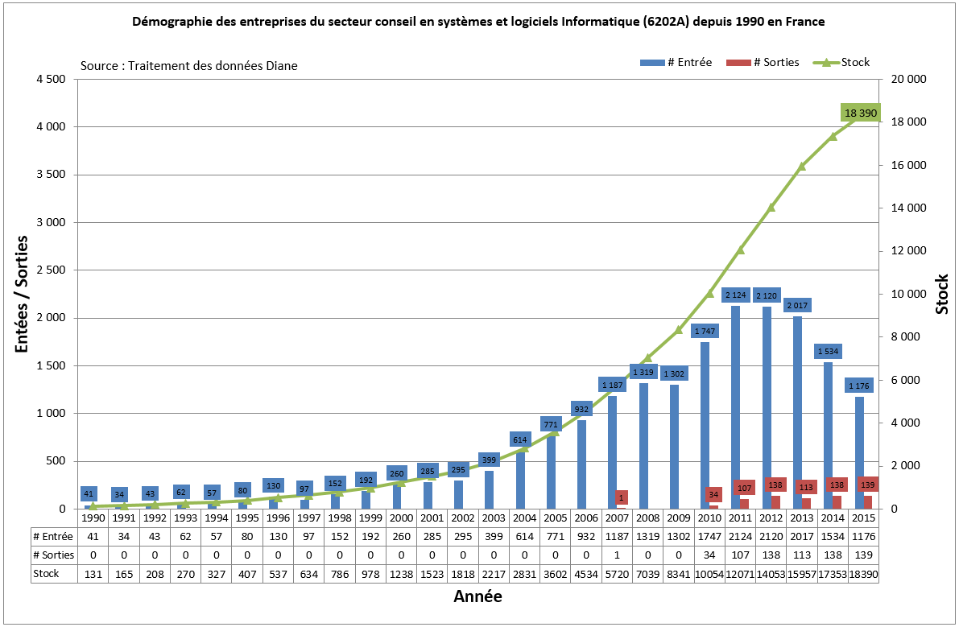
Graphique 3 Evolution du stock des entreprises du secteur conseil en systèmes et logiciels informatique depuis 1990 en France
Il y a plusieurs formes d’entrées sur ce marché. La création ex nihilo est la majeure forme puisque ce secteur se caractérise par une part importante de consultants indépendants qui se lancent dans le conseil en informatique en se mettant à leur propre compte. Cette catégorie regroupe aussi bien des consultants expérimentés que des juniors. L’activité cesse soit par départ à la retraite soit par l’acceptation d’un poste dans une ESN ou chez un client.
La création peut se faire aussi sous la forme par une nouvelle filiale d’une multinationale.
Nous n’avons pas des informations précises sur la défaillance des entreprises dans le secteur mais nous avons essayé de l’estimer en considérant qu’une entreprise n’est plus dans le secteur si son statut juridique est « non actif », qu’elle a eu une procédure collective au cours de sa vie et que la date de jugement est renseignée dans la base Diane.
Comme le montre le Graphique 3, il y a beaucoup d’entrées dans le secteur 6202A. Le stock des entreprises actives (courbe en vert) augmente fortement jusqu’à un point d’inflexion en 2011 avec un faible taux de défaillance. La croissance du stock diminue à partir de 2012 où le taux de défaillance estimé commence à augmenter.

L’âge des entreprises
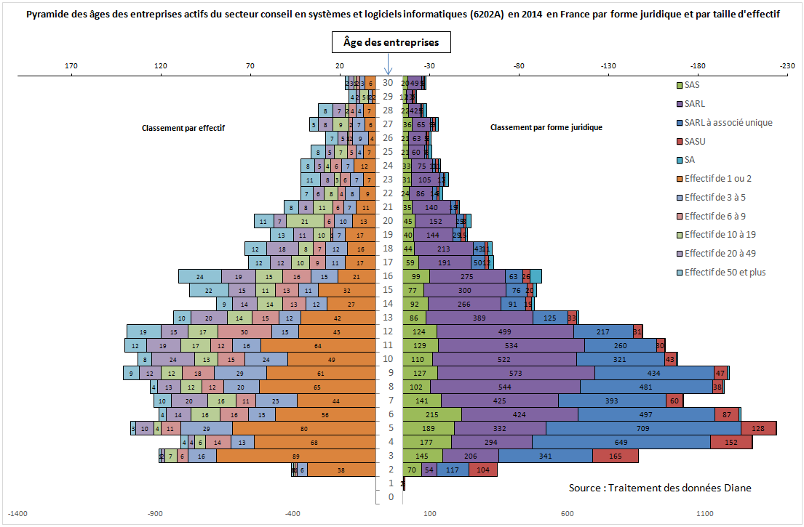
Graphique 4 Pyramide des âges par taille et par forme juridique des entreprises actifs du secteur conseil en systèmes et logiciels informatiques en 2014 en France
La pyramide des âges des entreprises avec notre présentation devrait être parfaitement symétrique car nous représentons à droite une classification par forme juridique et à gauche une classification par tranche d’effectif. Ce n’était pas le cas à cause de la qualité des données utilisées. En effet, souvent il manque des informations sur les effectifs des plus petites entreprises. Pour corriger cela nous devons utiliser une autre colonne de la base Diane que nous n’avons pas considéré jusqu’à maintenant. Cela sera corrigé prochainement.

Les fusions-acquisitions
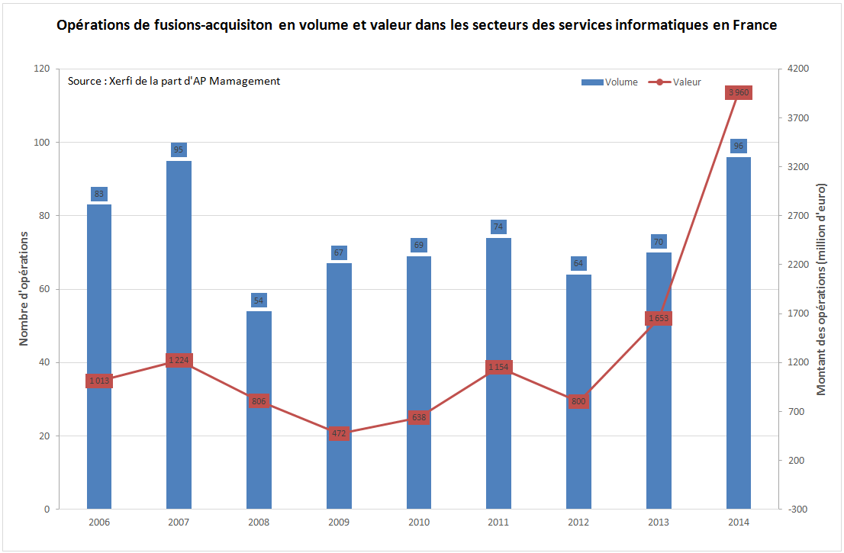
Graphique 5 Opérations de fusions-acquisition en volume et en valeur dans les secteurs des services informatiques en France
Le baromètre IT annuel d’APM résume les opérations de consolidation des secteurs des TI. Cette tendance concerne toutes les tailles d’entreprises. Les opérations remarquables en 2014 sont la fusion entre Stéria et Sopra, l’acquisition de Bull par Atos, l’acquisition d’Euriware par Capgemini.
Le Graphique 5 montre l’évolution de ces opérations en volume et en valeur. En moyenne, sur la période entre 2006 et 2014, le nombre des opérations est stable mais on constate que la valeur de ces opérations a fortement augmenté en 2014. Les Graphique 10 et Graphique 11 en Annexes montrent plus de détails sur les catégories de ces opérations de fusions et acquisition.

La localisation géographique
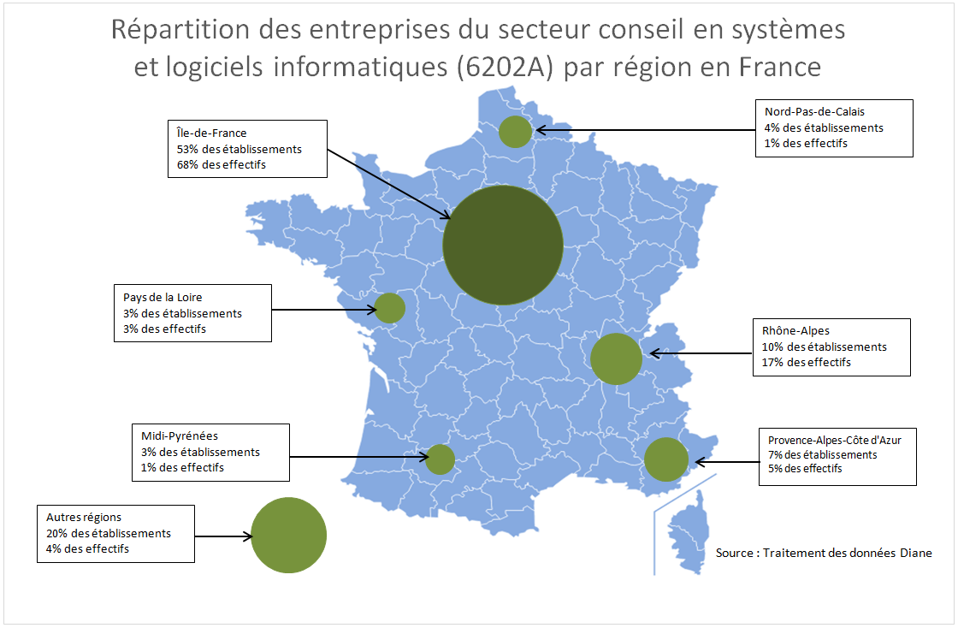
Graphique 6 Répartition géographique des entreprises de conseil en systèmes et logiciels informatique en France
20% des régions en France (soit 6 régions) accueillent 80% des établissements et 96% des effectifs du secteur. Plus que la moitié (53%) sont localisés en Île-de-France avec 68% des effectifs.
Le service est caractérisé par la proximité avec le client. La majorité des clients sont situés dans la région parisienne. En effet, le service informatique est souvent lié à des besoins exprimé par les sièges sociaux qui sont généralement dans cette région. De plus, la région d’Île-de-France contient deux pôles de compétitivité fortement marqués par la thématique des TIC et beaucoup d’adhérents. Il s’agit des pôles CAP DIGITAL et SYSTEMATIC. Cela explique la forte densité des entreprises de ce secteur dans cette région.
L’autre moitié des établissements est répartit sur l’ensemble du territoire avec une présence marquée en Provence-Alpes-Côte d’Azur avec le pôle « Solutions Communicantes Sécurisées (SCS), en Rhône-Alpes avec les pôles MINALOGIC et IMAGINOVE.
Dans d’autres régions comme à Toulouse, il y a très peu de clients voire un seul qui est Airbus et plusieurs petites entreprises de services informatiques autour de ce client. Dans cette dernière région le secteur a donc la forme d’un oligopsone voire monopsone sur certains segments.
Il y a plusieurs incitations qui encouragent les entreprises à rejoindre un pôle de compétitivité. En effet, selon la DGCIS dans son « 4 pages » de septembre 2013, rejoindre les pôles de compétitivité est un atout car ces pôles renforcent les liens de leur membres avec l’international. On note aussi que depuis 2009, 50% des projets de R&D qui sont soutenus par le FUI, intègrent une composante TIC dans leurs thématiques.

Concentration du secteur

Mesures de la concentration
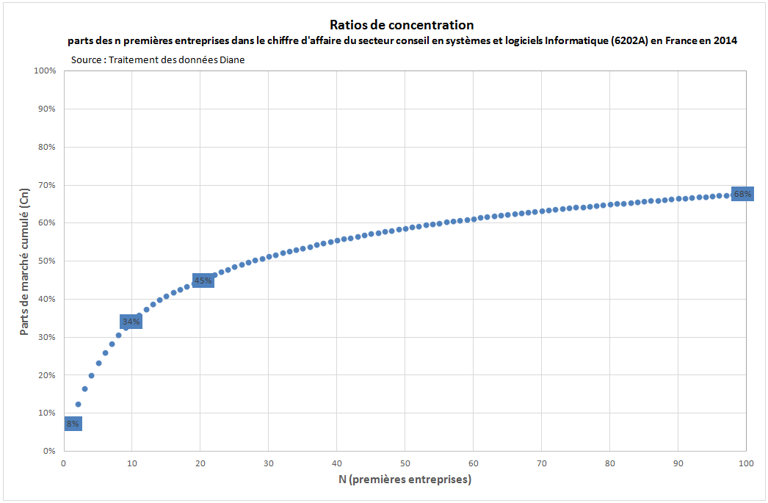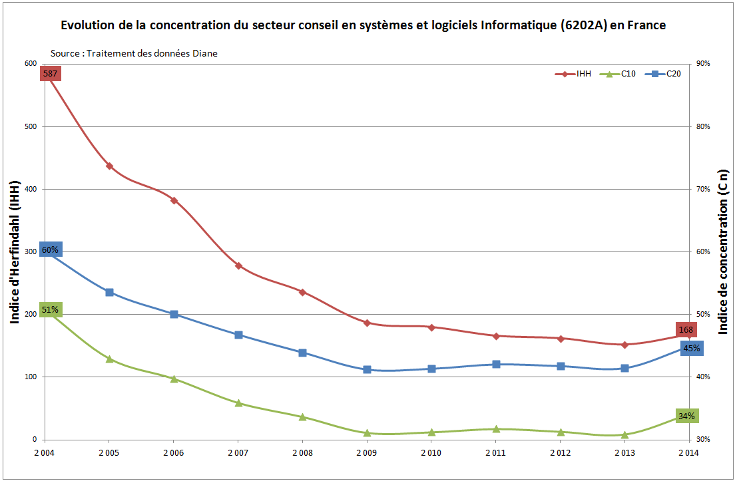
Graphique 7 (à gauche) Coefficients de concentrations (du C1 au C100) du secteur 6202A en France en 2014
Graphique 8 ( à droite) Evolution de la concentration du secteur conseil en systèmes et logiciels informatiques en France depuis 2004
Le Graphique 7 montre que le leader (IBM) détient 8% des parts de marché en 2014. Le C4 est de 20%, le C20 est à 45% et le C100 est à 68%. Le Graphique 8 montre que l’indice d’Herfindahl-Hirschman (IHH) était de 587 ce qui indique que le secteur est peu concentré. Cet indice baisse entre 2004 et 2014 et passe à 168. Cela indique que le secteur est toujours peu concentré, voire très peu concentré. Cela s’explique par les faibles barrières à l’entrée (cf. ‎4.3) et le nombre important d’entrées dans le secteur comme le montre le Graphique 3.

La taille minimale optimale (TMO)
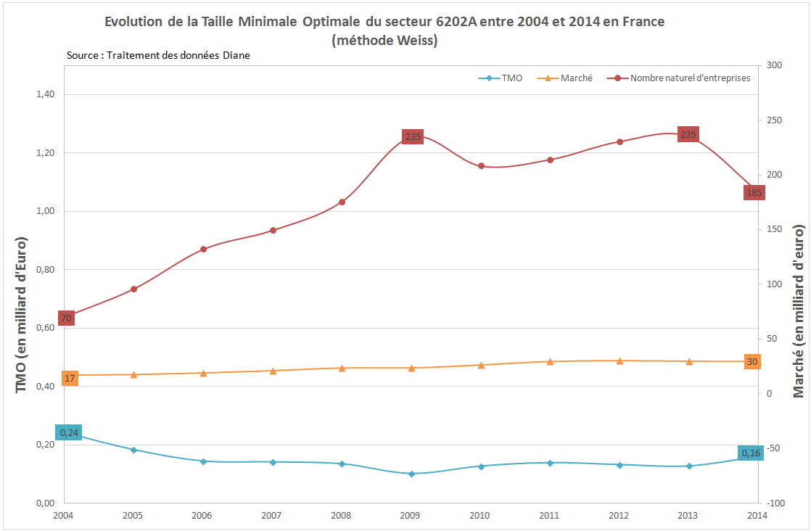
Graphique 9 Evolution de la taille minimale optimale du secteur conseil en systèmes et logiciels informatiques en France (méthode de Weiss)
Les ESN cherchent à grossir pour plusieurs raisons :
- Raisons de sécurité pour résister plus facilement aux crises économiques,
- Raison de marketing et crédibilité pour se faire connaître auprès des clients,
- Raison financière pour compenser les coûts des inter-contrats,
- Raison stratégique pour améliorer son positionnement sur le marché,
- Raison fiscale favorable pour les dirigeants de PME souhaitant céder leur entreprise. Ils bénéficient d’un abattement sur le montant de l’impôt qui peut atteindre 85%.
Nous avons utilisé la méthode de Weiss pour estimer la taille minimale optimale. Cette méthode recommande de se baser sur le chiffre d’affaire de la branche. Mais comme nous n’avons pas accès aux comptabilités analytique des entreprises de ce secteur, on ne pourra pas ventiler les CA de notre base de données. Mais comme mentionné au paragraphe ‎2.3, on suppose que seulement les grandes entreprises se diversifient et les autres se centrent sur leur activité principale. Les chiffres d’affaire des petits acteurs correspondent donc au chiffre d’affaire de la branche.
Comme le montre le Graphique 9, la TMO n’est pas constante au court du temps. En effet, le marché est en croissance et il y a un phénomène de consolidation très remarquable dans le secteur. En 2004, la TMO était de 240 million d’euro et n’est que de 160 million d’euro en 2014. Comme le marché est de 30 milliard d’euro en 2014, nous estimons le nombre d’entreprise à l’équilibre à 185. Cela explique donc le grand nombre d’opérations de fusion et acquisition observé dans ce secteur comme le montre le Graphique 5.

Les barrières à l’entrée
Le secteur du conseil en systèmes et logiciel informatiques a de faibles barrières à l’entrée par rapport aux autres secteurs des TIC ou par rapport à d’autres secteurs plus capitalistiques. Cela ne veut pas dire qu’il n’existe pas de barrières à l’entrée. En effet, il faut d’abord avoir une certaine connaissance et maitrise dans au moins un domaine de l’informatique qui est très vaste. Ensuite il faudrait être capable d’investir dans les formations pour rester à jours des nouvelles technologies de l’information où l’innovation est très importante. Il faudrait aussi atteindre la taille minimale optimale pour être crédible aux yeux des clients et avoir accès aux contrats grand comptes. Cette taille permet aussi de résister aux périodes difficiles d’inter-contrat qui augmentent pendant les vacances d’été (juillet-aout) comme nous l’avons vu dans l’analyse de la saisonnalité du CA dans la 1ère fiche de cette étude.
Les faibles barrières à l’entrée sont confirmées par un nombre important d’entrées comme le montre le Graphique 3.

Annexes
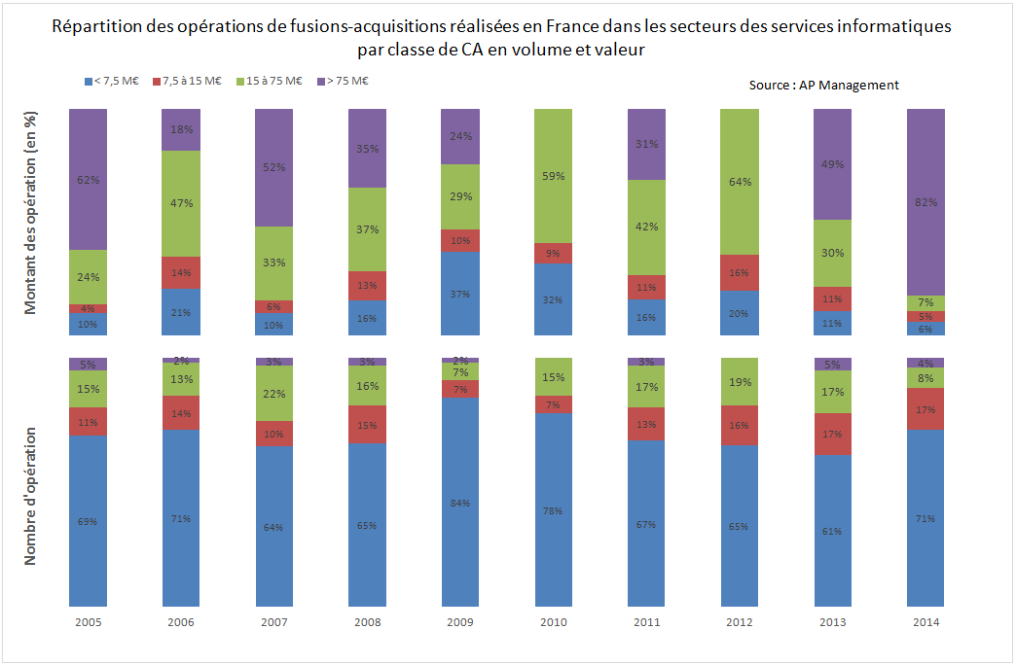
Graphique 10 Répartition des opérations de fusions-acquisitions réalisées en France dans les secteurs des services informatiques par classe de CA en volume et en valeur
D’après le Graphique 10, en 2014, les 71% des opérations portent sur des capitaux de moins de 7,5 million d’euros et ne représentent que 6% du montant total des opérations de M&A. 4% des opérations portent sur des capitaux de plus de 75 million d’euros et représentent 82% du montant total de l’année.

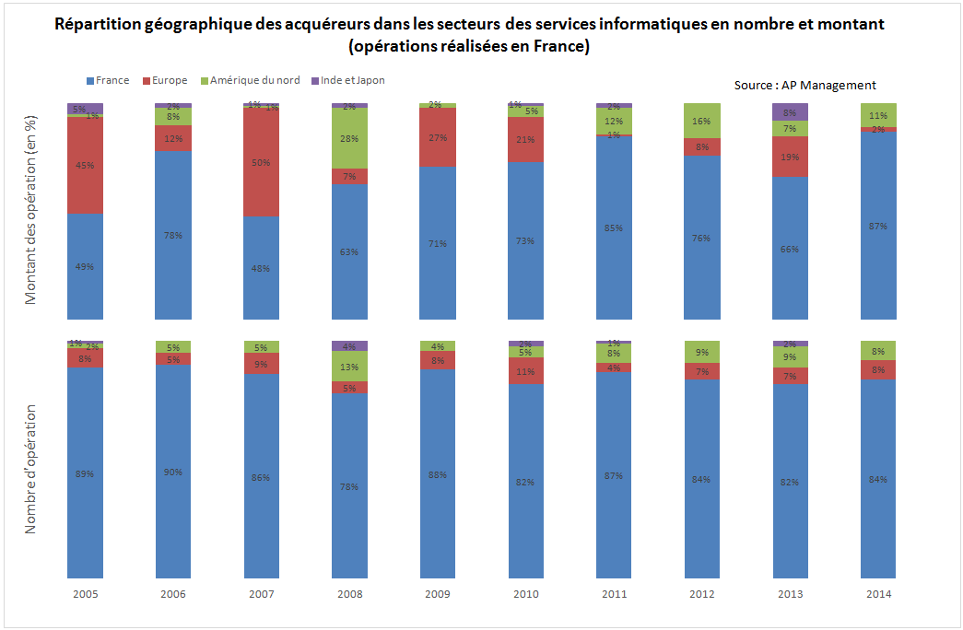
Graphique 11 Répartition des acquéreurs dans les secteurs des services informatiques en nombre et montant (opérations réalisées en France)
D’après le Graphique 11, en 2014, 84% des opérations réalisées par des investisseurs Français représentent 87% de la valeur totale.

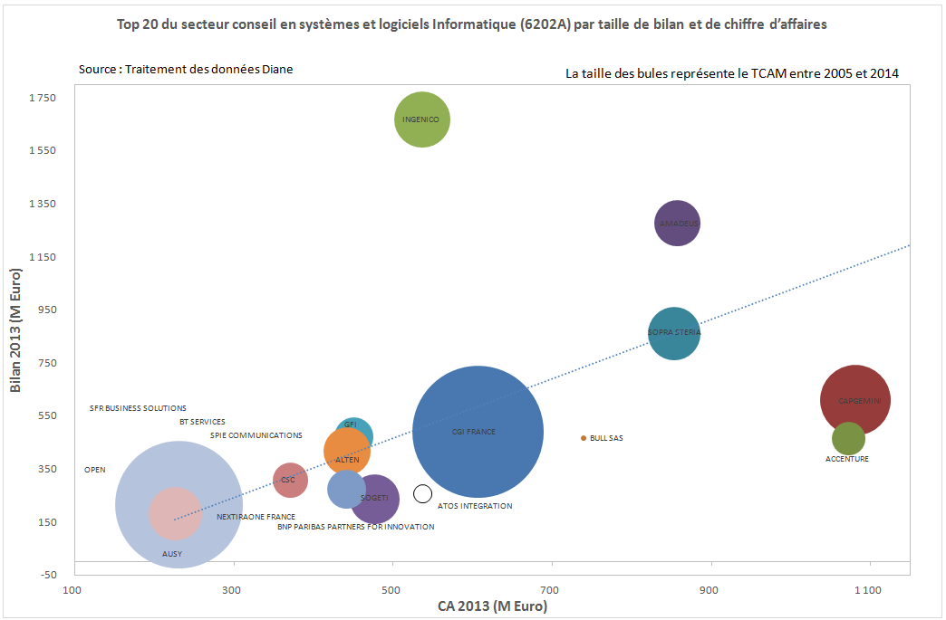
Graphique 12 Top 20 du secteur conseil en systèmes et logiciels informatique par taille de bilan et de chiffre d'affaires
L’entreprise IBM n’est pas représentée dans le Graphique 13 pour faire un zoom sur les autres acteurs.
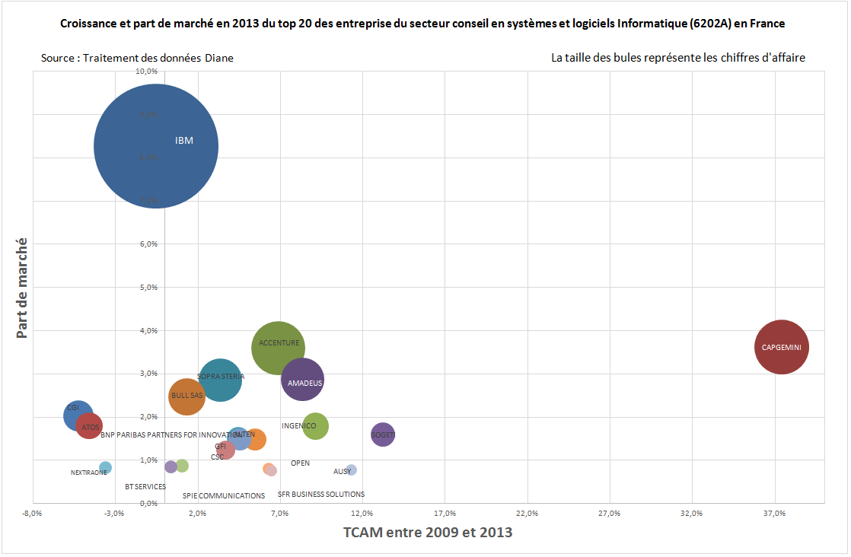
Graphique 13 Croissance et part de marché en 2013 du top 20 des entreprises du secteur conseil en systèmes et logiciels informatique en France

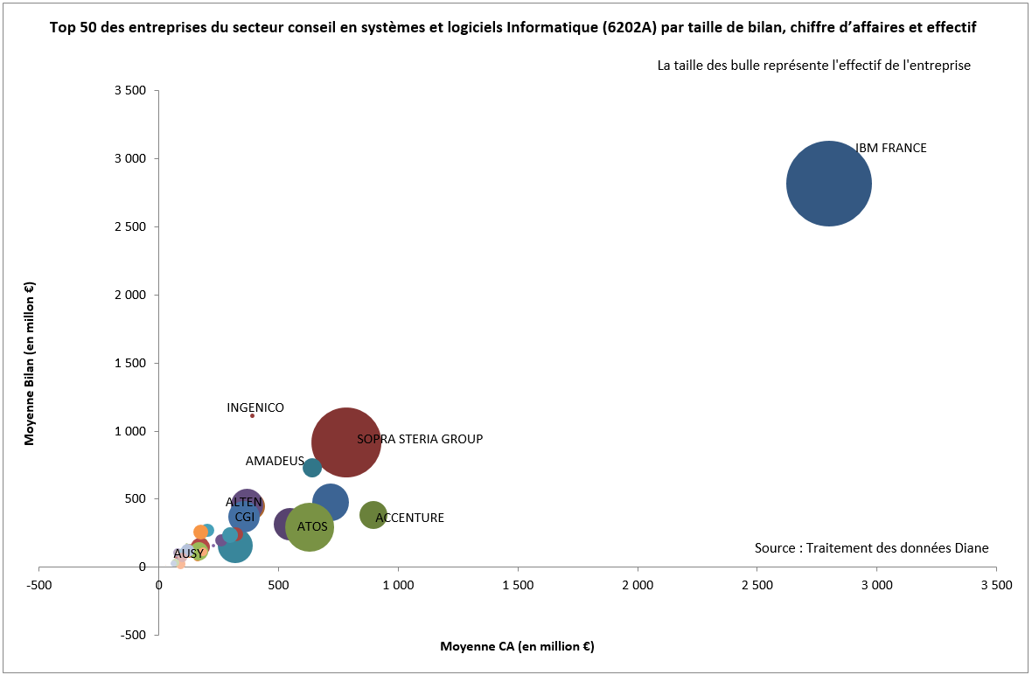
Graphique 14 Top 50 des entreprises du secteur conseil en systèmes et logiciels informatiques par taille de bilan, chiffre d'affairtes et effectif

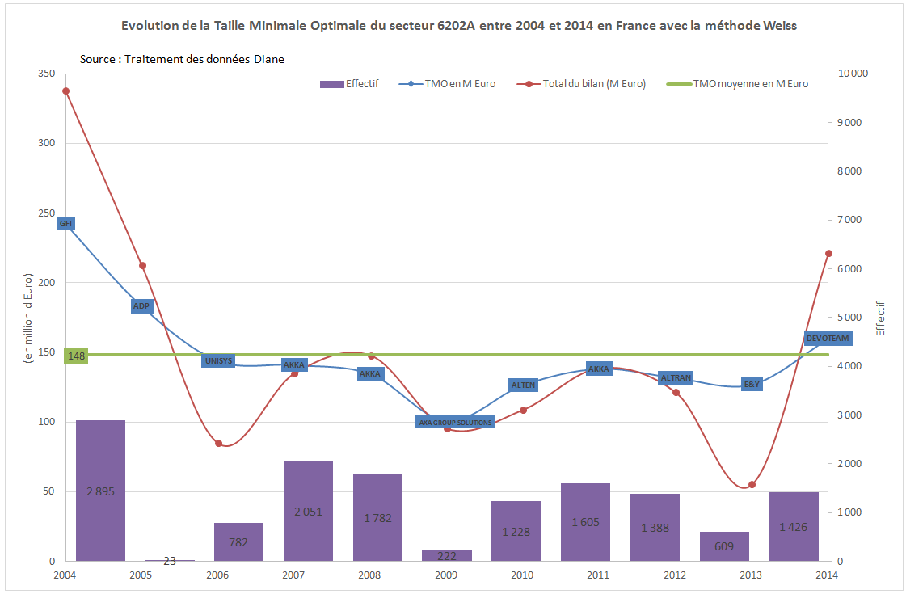
Graphique 15 Evolution de la taille minimale optimale du secteur conseil en systèmes et logiciels informatiques entre 2004 et 2014 en France avec la méthode Weiss

Graphique 16 Tableau de bord - concentration du secteur en 2014

Les chiffres sur les grandes entreprises sont à prendre avec réserve dans cette étude car ces entreprises sont généralement diversifiées sur les autres secteurs des services informatiques et ne font pas que du conseil en systèmes et logiciels informatiques même si c’est leur activité principale. En effet, nous n’avons pas analysé les rapports de gestion de ces grandes entreprises pour essayer de ventiler leur chiffre d’affaire entre les différentes activités. Les plus petites entreprise, sont généralement centrées sur leur activité principale donc le problème ne se pose pas même si on n’a pas accès à leur comptabilité analytique (si elles en ont une déjà).
Cf. Graphique 3
Nous le noterons comme hypothèse à vérifier dans nos prochaines études.
Secteur du conseil systèmes et logiciels informatiques.
Les entreprises du service informatique sont traditionnellement appelées les sociétés de service en ingénierie informatique (SSII). On les appelle maintenant les entreprises de service du numérique (ESN).
Cela explique l’existence TMO (Taille Minimale Optimale) dans ce secteur.
Nous utiliserons cette hypothèse plus tard dans le paragraphe ‎4.2 pour privilégier la méthode Weiss plutôt que Comanor-Wilson pour déterminer la TMO.
Il reste à savoir pourquoi se produit ce phénomène.
AP Management est un cabinet de conseil M&A spécialisé dans le secteur IT.
Direction générale de la compétitivité de l’industrie et des services.
Fond Unique Interministériel qui finance les projets labellisés par les pôles de compétitivité.
Il reste à mesurer la sensibilité de ce secteur aux différents types de crises économiques.
Selon l’approche de Weiss (1963) (cf. cours MOATI), la TMO correspond à la dimension de l’établissement produisant le 50ème pourcent de la production de la branche.
Nous avons vu dans la 1ère fiche que le taux de croissance annuelle moyen de ce secteur est de 6,5%.

